Parengė – auklėtoja Monika Kondratavičiūtė
Veikla skirta 4-5 metų vaikams.
UGDOMIJI VEIKLA : Mamai, močiutei, krikšto mamai.
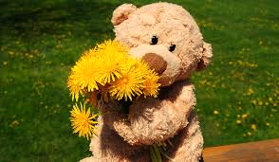
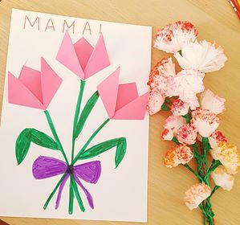
Motina yra tapatinama su žeme. Kaip žemė užaugina derlių, taip ir motina užaugina savo vaikus. Todėl ir Motinos diena švenčiama pavasarį, kai bunda žemė. Pirmąjį gegužės sekmadienį visi skubame išreikšti pagarbą, meilę ir padėką savo mamoms. Sakoma, kad MAMA – gražiausias žodis, kurį ištaria žmogaus lūpos. Taip pat yra sukurta daug eilių apie motinos širdį, kuri sugeba viską atleisti; motinos rankas, kurios visada apkabina ir priglaudžia savo vaikus; motinos meilę, kuri niekada neišblėsta ir nenuvertėja. Motinos diena – nuostabi šeimos šventė. Geriausia dovana mylimai mamai – gražūs žodžiai.
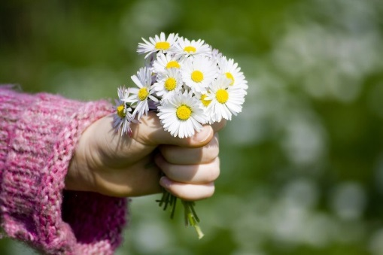
Tu pirmoji pabučiavai mūsų akis, lūpas.
Tu palinkėjai gyventi laimingai.
Mama, Tu – mūsų spindulys.
Tavo laimė – mes, Tavo vaikai.
Tegul tavo akys mato tik šviesą,
Tegul širdis sutalpina pavasarius ir vasaras,
Tegul niekada nepavargsta rankos,
Išmokiusios mus sėti ir auginti,
Glostyti ir pakelti.
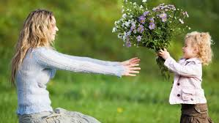
Linkime gyventi tau tiek ilgai,
Kad tavo amžiaus pavydėtų medžiai.
Šią savaitėlę tikriausiai reiks labiau padirbėti tėčiams, broliams ir seneliams.
Pasiekimai.
- Suaugusiojo pasiūlytą veiklą atlieka susitelkęs, savaip, savarankiškai.(Saugumo ir pripažinimo poreikis,5 ž.)
- Natūraliai kitiems kalba apie tai ką žino, ko nori, tikisi, nesupratus paaiškina (bendravimo poreikis, 5ž.)
- Pieštuką ir žirkles laiko beveik taisyklingai. Tiksliai atlieka sudėtingesnius judesius pirštais ir ranka. (savarankiškumo poreikis, 5ž.)
- Aptaria padarytus darbus, planuoja, ką darys toliau, spėlioja, kas atsitiks, jeigu...(pažinimo poreikis, 5ž.)
- Išradingai, neįprastai naudoja įvairias medžiagas, priemones. Lengvai sugalvoja, keičia, pertvarko savitas idėjas, siūlo kelis variantus. Tuo džiaugiasi. (saviraiškos poreikis, 5ž.)

Kaip suaugusieji padeda vaikams ugdytis numatytus gebėjimus:
- Suteikia vaikui sprendimų laisvę, veiklos pasirinkimo galimybę tam, kad didėtų vaiko pasitikėjimas savimi.
- Lavina sakytinę ir rašytinę vaiko kalbą, diskutuoja, palaikant kiekvieno vaiko pokalbį, laisvą pasakojimą.
- Žadina vaikų smalsumą, domėjimąsi supančia aplinka.
- Sudaro galimybes vaikui susidurti su naujais aplinkos objektais, reiškiniais, žmonėmis, žadinant vaiko interesą su juo pažinti, domintis vaiko interesais, klausimais.
- Pastebi, padrąsina ir skatina vaikų kūrybos stilių, individualią raišką, vizualinę kūrybinę saviraišką.
- Veikia kartu su vaiku; demonstruoja pavyzdį, išklauso ir palaiko vaiko idėjas; rodo pagarbą ir pritarimą, gėrisi meninės raiškos procesu ir rezultatais.

Veiklų tikslas
Siekti, kad vaikai :
- Suaugusiojo pasiūlytą veiklą atliktų susitelkęs, savaip, savarankiškai.
- Natūraliai kitiems kalbėtų apie tai ką žino, ko nori, tikisi, nesupratus paaiškintų.
- Pieštuką ir žirkles laikytų taisyklingai. Tiksliau atliktų sudėtingesnius judesius pirštais ir ranka.
- Aptartų padarytus darbus, planuotų, ką darys toliau, spėliotų, kas atsitiks, jeigu...
- Išradingai, neįprastai naudotų įvairias medžiagas, priemones. Lengvai sugalvotų, keistų, pertvarkytų savitas idėjas, siūlytų kelis variantus.

IDĖJOS VAIKŲ VEIKLAI

Puokštė, kurios žiedeliai pagaminti iš kartoninės kiaušinių dėžutės ir sagų.

Atvirutės - puodukai. Puiki idėja pagaminti su vaikais ir su Mamos diena pasveikinti mylimas močiutes, krikšto mamytes, tetas.

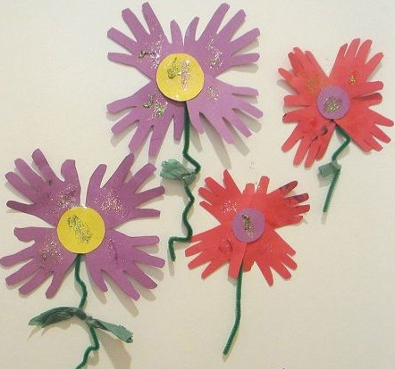

GĖLYTĖS- DELNIUKAI

Žydinčios sakuros - tikras pavasario simbolis.

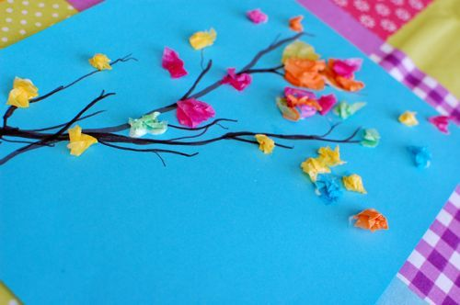

Tegul tėvelis ar vyresnis vaikas nupiešia šakeles, o vaikas plėšo ir klijuoja žiedus iš servetėlių .

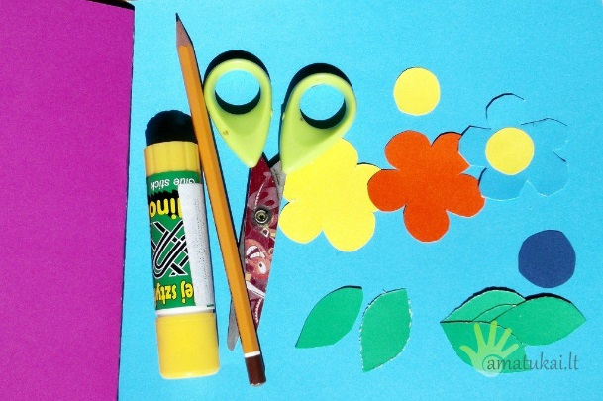
Atvirukas su gėlytėmis mamai.
Reiklaingos priemonės:
- spalvotas kartonas;
- žirklės;
- klijai;
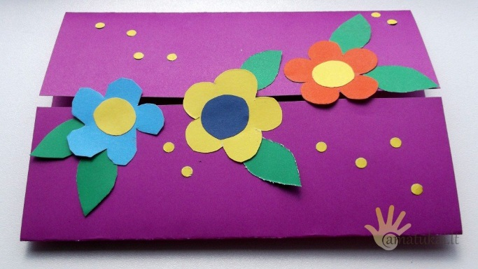
- pieštukas.
Iškirpkite spalvotas gėlytes ir lapelius. Pusę A4 kartono lapą sulenkite per pusę arba į tris dalis. Priklijuokite gėles.
Vėliau tėtis ar vyresnis brolis, sesė gali parašyti, ko vaikas palinkėjo mamai. Mamytė tikrai apsidžiaus ir bus smagu paskaityti, ko linki vaikai.

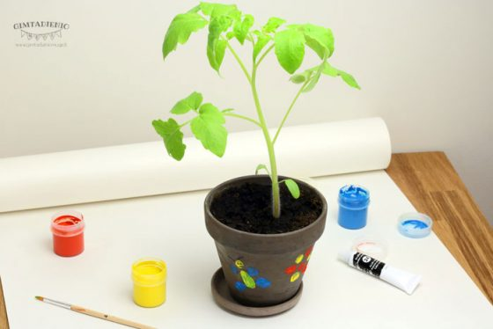
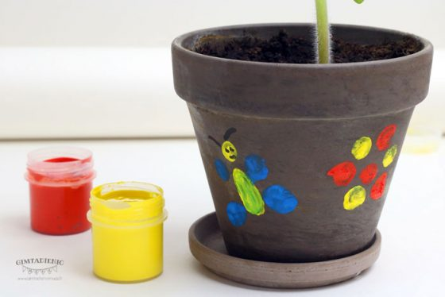
Ištapytas vazonas su jame pasodintu augalu. Pirštukai merkiami į guašą arba akrilinius dažus ir antspauduojama. Gėlės, drugeliai ar tiesiog margi debesėliai. Džiugina tiek išpuoštas indas, tiek augalas – pati esu gavusi nuostabią, iš mažo daigelio antroko sūnaus išaugintą petuniją – ji žydėjo, skleisdama šilumą namuose visą vasarą ir dar gabaliuką rudens. Tačiau galima improvizuoti – vietoje gėlės puikiai tiks ir vynuoginio pomidoro daigas.

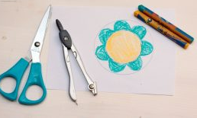
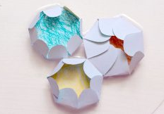
Vandenyje išsiskleidžiančios gėlės – triukas. Popieriuje nusibrėžiame apskritimą, jame mažesnį apskritimą. Nupiešiame vienodus žiedlapius – kaip trafaretą galime apipiešti piršto galiuką. Nuspalvojame, iškerpame, užlenkiame žiedlapius į vidų. Gėles dedame į indą su vandeniu ir kartu su vaikais stebime kaip jos dailiai skleidžiasi. Gėles galime nusausinti popieriniu rankšluosčiu, o išdžiūvusias panaudoti dar kartą.

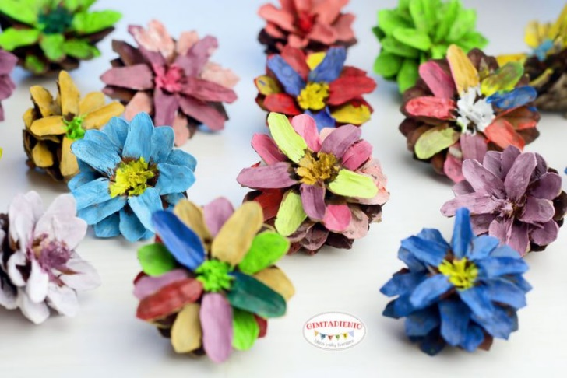
SPALVOTOAS KANKORĖŽIŲ PASAULIS

Kankorėžiams spalvinti tinka tiek guašas, tiek akriliniai dažai tapybai. Spalvų nereikia turėti daug –vienas įdomiausių dalykų dažų maišymas išgaunant naujas spalvas.

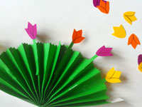
Gėlių vėduoklė mamai
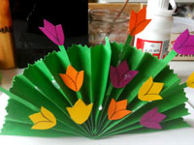
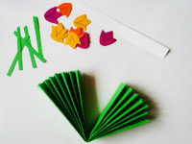
Visus žavi darbeliai, kuriems nereikia daug laiko ir pastangų, o rezultatas - puikus. Šis darbelis vaikams kaip tik toks. Tereikia iš žalio popieriaus lapo sulankstyti armonikėlę ir padaryti vėduoklę. Priruoškite įvairių blizgučių, gėlių žiedelių ir leiskite vaikui papuošti. Kad darbelis stovėtų, priklijuokite prie popieriaus lapo.
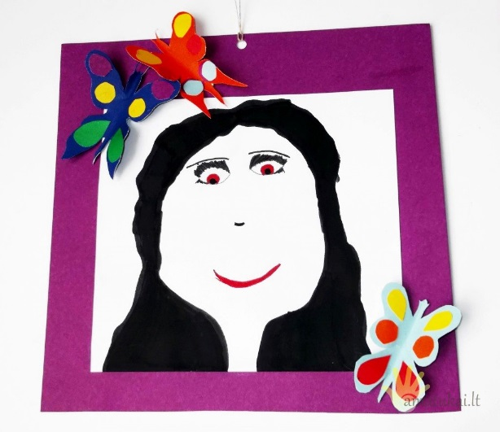
„Džiaugsminga ir nuoširdi mama. Akys raudonos dėl to, kad labiau derėtų prie lūpų“- štai taip .
Visoms mamoms labai smagu gauti dovanų savo vaiko kūrybinį darbelį. Nupieškite mamytės portretą, priklijuokite jį prie spalvoto kartono lapo ir dekoruokite drugeliais arba gėlytėmis iš spalvoto popieriaus.
Nudžiuginkite savo mamą!
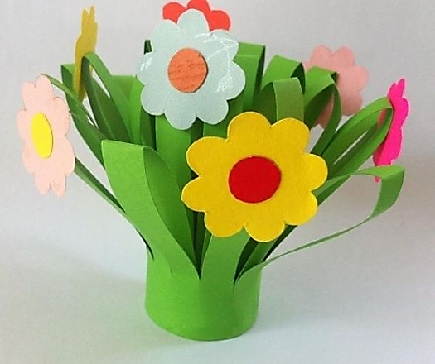
Dar viena gėlių puokštė, kaip ją pagaminti?
Jums reikės:
- Žalio spalvoto A4 lapo
- Spalvoto popieriaus gėlytėms
- Pieštukinių klijų
- Žirklių
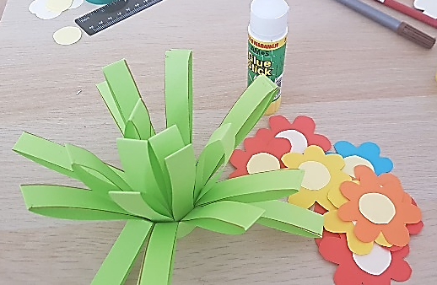
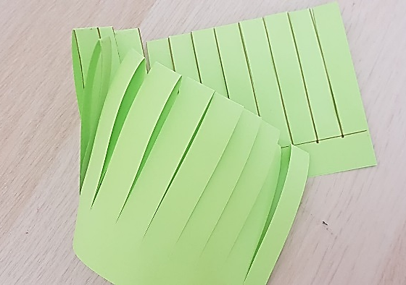
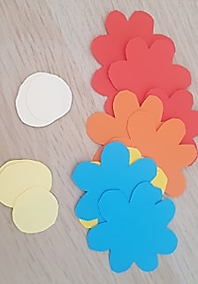
Jums reikės pasidaryti gėlytės trafaretą, pagal kurį iškirpkite visas kitas gėlyte, priklijuoti viduriukus taip pat gėlytes galite ir piešti ir tada iškirpti. žalią pilną lapą perlenkti per pusę ir suklijuoti kraštelį (ilgiausią). Tada sukarpyti 1,5cm storio juostelėtis iki kraštelio suklijuoto. Susukti suklijuojant kraštelį. Ir tada jau galima klijuoti savo padarytas gėlytes.

KĄ STEBĖTI IR VERTINTI? (pagal pasirinktus ugdyti gebėjimus)
- Ar vaikas suaugusiojo pasiūlytą veiklą atlieka susitelkęs, savaip, savarankiškai.?
- Ar vaikas natūraliai kitiems kalba apie tai ką žino, ko nori, tikisi, nesupratus paaiškina?
- Ar vaikas pieštuką ir žirkles laikyto taisyklingai. Tiksliai atlieka sudėtingesnius judesius pirštais ir ranka?
- Ar vaikas aptaria padarytus darbus, planuoja, ką darys toliau, spėlioja, kas atsitiks, jeigu...
- Ar vaikas išradingai, neįprastai naudoja įvairias medžiagas, priemones. Ar lengvai sugalvoja, keičia, pertvarko savitas idėjas, siūlo kelis variantus. ?

